# Newtons Versuch zur Farbaddition

1. 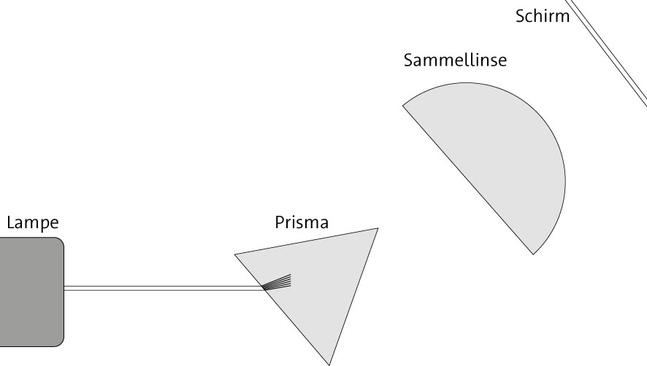­Das Bild zeigt den Aufbau des Versuchs von Isaac Newton zur Farbaddition von oben.
   1.  Beschreibe den Aufbau des Experiments.

Licht aus einer Lampe trifft auf ein Prisma.

Hinter dem Prisma befindet sich eine

Sammellinse und dahinter ein Schirm.

* 1.  Der Verlauf des Lichts ist nur bis zum Prisma eingezeichnet. Zeichne den weiteren Verlauf des Lichts in das Bild ein. Nutze deine Farbstifte.
  2.  Erläutere, warum im Experiment eine Sammellinse und keine Zerstreuungslinse genutzt wird.

Im Experiment soll das Licht wieder

zusammengeführt werden, das vom Prisma in

seine Spektralfarben zerlegt wurde. Eine

Sammellinse bündelt das Licht. Eine

Zerstreuungslinse dagegen zerstreut das Licht.

Das Ziel des Experiments lässt sich mit der

Zerstreuungslinse nicht erreichen.